LOS ARRIEROS DE SALTA

Quiénes somos?

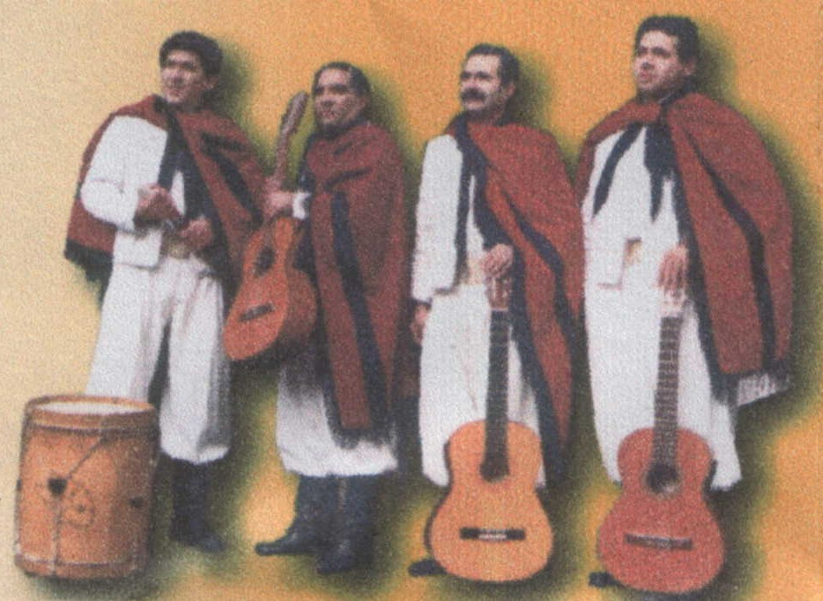

Somos un conjunto Folclórico Tradicional nacido allá por el año 1994 en la ciudad de Salta.

En sus comienzos estuvo integrado por Enrique Uriburu y Sergio Román, fundadores del grupo, creadores del nombre y actuales integrantes del cuarteto.

Actualmente forman parte de los Arrieros de Salta:

Enrique Uriburu, primera guitarra y segunda voz.

Sergio Román, segunda guitarra y segunda voz.

Juan Carlos Zerda, primera voz y guitarra.

Mariano Mirón, primera voz y bombo.

Nos caracterizamos por llevar adelante la difícil tarea de continuar con el estilo más tradicional y típico de Salta, que tantos músicos e intérpretes han llevado por los más diversos escenarios.

Tratamos en lo posible de no desvirtuar esa forma de cantar, plena y de mucha fuerza, interpretando viejas canciones de nuestro cancionero popular, pero a la vez apuntando a incorporar nuevas letras, nuevas canciones; siempre por supuesto, siguiendo la línea que a lo largo de los años hemos heredado de nuestros antepasados...

Así somos Los Arrieros de Salta, sencillos, algo tímidos pero sobre todo muy conscientes y convencidos de que no debemos olvidar jamás nuestras raíces, porque como decía Jaime Dávalos: “los pueblos que olvidan sus tradiciones, terminan por convertirse en un conglomerado amorfo sin rumbo y sin dirección ...”

Algunos hitos en la trayectoria del Conjunto Folclórico

LOS ARRIEROS DE SALTA

Año 1999: 22 de Diciembre, Presentación en el “Homenaje a Don Cesar Fermín Perdiguero” realizado en la plazoleta del mencionado poeta, ciudad de Salta.

Año 2000: 19 de Agosto, Actuación en festival folclórico “Vaqueros Te Canta San Cayetano”, realizado en Vaqueros, localidad de Salta Capital.

14 de Septiembre, Presentación en Homenaje al Honor del Señor y de la Virgen del Milagro, llevado a cabo en el Teatro de la Ciudad, Salta.

Año 2001: 15 de Junio, Presentación en el festival “Homenaje al Gral. Martín Miguel De Güemes”, realizado en la localidad de Vaqueros, ciudad de Salta.

Año 2002: 25 de Mayo, Presentación en la Fiesta Patria “Oro, Celeste y Blanco” Realizado en el Teatro de la Ciudad, juntamente con el Ballet de Danzas Norte y Sur.

Junio, Nueva presentación en el Teatro de la Ciudad, a pedido del publico.

Temporada de invierno, presentaciones diarias en Peña Los Gauchos de Güemes, compartiendo escenario con “Pala” Aguilera (Los 4 de Salta).

Año 2003: Durante el año, Innumerables presentaciones en Peñas de la Capital Salteña, como “Don Antonio”, “El Viejo Vizcacha”, “El Anden de las Nubes” , todos locales situados en calle Balcarce.

Diciembre, Presentación en el Teatro de la Ciudad en la Fiesta realizada para la entrega de los Premios Martín Miguel de Güemes, organizada por el Diseñador Walter Luis, ciudad de Salta.

Año 2004: Desde el mes de enero, formamos parte del staff artístico de la Secretaría de Cultura de la Ciudad de Salta, actuando en diversas localidades de la provincia.

20 de Febrero, Presentación en la “Serenata a Cafayate” llevada a cabo en Cafayate.

21 de Febrero, Presentación en Acto realizado en la Localidad de San Carlos para recibir a Mariana Carrizo, bagualera revelación Cosquín 2004.

Temporada de invierno, presentaciones diarias en Peña Boliche Balderrama, la más tradicional de la Ciudad de Salta.

Discografía – Los Arrieros de Salta hemos grabado nuestro primer trabajo en el año 2004 “El Canto de nuestra tierra”

- La del olvido
- Mi Cafayateña
- La Oma
- Ansiedad
- Para qué me habrás mirado
- Ilusión
- La olvidada
- A Villa Guillermina
- Zamba carpera
- Amor por las trincheras
- Carpas de Don Jaime/La Justa Pastora/La Rubia Moreno/A flor de bombo

Contactos

En Salta: 0387 – 4312136 / 4252423 / 4253278
155007177
e-mail: losarrierosdesalta@hotmail.com

En Buenos Aires: 011 – 46288624
1550644894

e-mail: aledelgallo@hotmail.com

